Народный фольклорный ансамбль «Ангарские напевы»
При богучанском краеведческом музее с 1992 года начала работу фольклорная группа «Ангарские напевы» под руковством тогдашнего директора музея Черепановой Ульяны Григорьевны.
Общими усилиями группа сделала попытку воссоздать первоначально перечень песен и танцев деревень нашего района, пришедших из глубины веков:
«Соловей кукушку подговаривал», «Не сидела бы Дуня», «Вы, кумушки», «Ухажер, дело любовное», «Кончил, кончил курс науки», «Таежные комары», «Чудный месяц», «Уж ты, сад, мой сад», «Глухой, неведомой тайгою», «Во субботу», «Туманы, туманы», «У меня под окном расцветала сирень» и другие.
В 1997 году коллектив пополнился любителями песни относительно молодого возраста, этот состав включил в свой репертуар песни 50-70 годов прошлого столетия, песни наших земляков: В. Рукосуева, Ю. Елистратова, В. Зарубиной.
В 1997 году коллектив получил звание народного.
Сейчас этим коллективом сегодня руководит Великая Екатерина Дмитриевна.
В 2012 году согласно Указу Губернатора Красноярского края «О присуждении и подтверждении почетных званий Красноярского края «Народный самодеятельный коллектив», «Образцовый художественный коллектив», «Народная самодеятельная студия» коллективу «Ангарские напевы» присвоено звание «Народный самодеятельный коллектив».
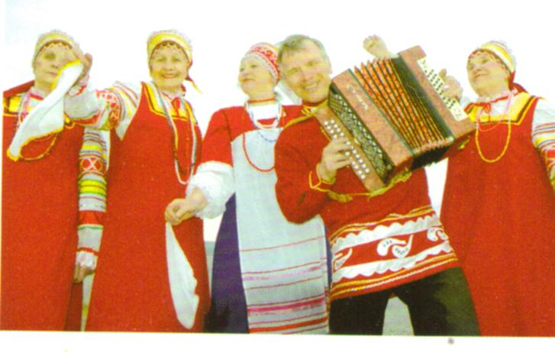
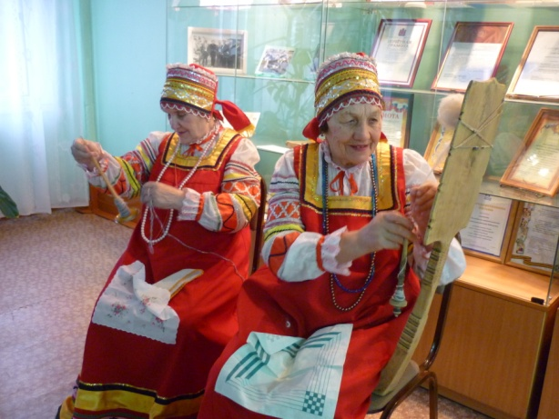

Быль Ангарская певучая: [Текст]. – Богучаны . – 1999. – с.120

